Nama : Dewi Sinta Q. A.
NIM : 19808141105
Kelas : Manajemen C19
PT Kereta Api Indonesia (Persero)
- Sejarah Perkeretaapian
Sejarah perkeretaapian di Indonesia dimulai ketika pencangkulan pertama jalur kereta api Semarang-Vorstenlanden (Solo-Yogyakarta) di Desa Kemijen oleh Gubernur Jendral Hindia Belanda Mr. L.A.J Baron Sloet van de Beele tanggal 17 Juni 1864. Pembangunan dilaksanakan oleh perusahaan swasta Naamlooze Venootschap Nederlansch Indische Spoorweg Maatschappij (NV. NISM) menggunakan lebar sepur 1435 mm. Pada tahun 1942 Pemerintah Hindia Belanda menyerah tanpa syarat kepada Jepang. Semenjak itu, perkeretaapian Indonesia diambil alih Jepang dan berubah nama menjadi Rikuyu Sokyuku (Dinas Kereta Api). Selama penguasaan Jepang, operasional kereta api hanya diutamakan untuk kepentingan perang.
Berdasarkan perjanjian damai Konfrensi Meja Bundar (KMB) Desember 1949, dilaksanakan pengambilalihan aset-aset milik pemerintah Hindia Belanda. Pengalihan dalam bentuk penggabungan antara DKARI dan SS/VS menjadi Djawatan Kereta Api (DKA) tahun 1950. Pada tanggal 25 Mei DKA berganti menjadi Perusahaan Negara Kereta Api (PNKA). Pada tahun tersebut mulai diperkenalkan juga lambang Wahana Daya Pertiwi yang mencerminkan transformasi Perkeretaapian Indonesia sebagai sarana transportasi andalan guna mewujudkan kesejahteraan bangsa tanah air. Selanjutnya pemerintah mengubah struktur PNKA menjadi Perusahaan Jawatan Kereta Api (PJKA) tahun 1971. Dalam rangka meningkatkan pelayanan jasa angkutan, PJKA berubah bentuk menjadi Perusahaan Umum Kereta Api (Perumka) tahun 1991. Perumka berubah menjadi Perseroan Terbatas, PT. Kereta Api Indonesia (Persero) pada tahun 1998. Saat ini, PT Kereta Api Indonesia (Persero) memiliki tujuh anak perusahaan/grup usaha yakni KAI Services (2003), KAI Bandara (2006), KAI Commuter (2008), KAI Wisata (2009), KAI Logistik (2009), KAI Properti (2009), PT Pilar Sinergi BUMN Indonesia (2015).
- Visi dan Misi
Visi
Menjadi solusi ekosistem transportasi terbaik untuk Indonesia
Misi
- Untuk menyediakan sistem transportasi yang aman, efisien, berbasis digital, dan berkembang pesat untuk memenuhi kebutuhan pelanggan.
- Untuk mengembangkan solusi transportasi massal yang terintegrasi melalui investasi dalam sumber daya manusia, infrastruktur, dan teknologi.
- Untuk memajukan pembangunan nasional melalui kemitraan dengan para pemangku kepentingan, termasuk memprakarsai dan melaksanakan pengembangan infrastruktur-infrastruktur penting terkait transportasi.
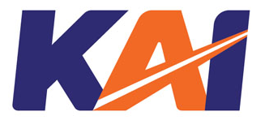
- Logo

Bentuk: Terinspirasi dari bentuk REL KERETA yang digambarkan dengan garis menyambung ke atas pada huruf A, KAI diharapkan terus maju dan menjadi solusi ekosistem transportasi terbaik yang terintegrasi, terpercaya, bersinergi, dan kelak dapat menghubungkan Indonesia dari Sabang sampai Merauke. Dengan menggunakan typeface italic yang dinamis dan di modifikasi pada huruf A menggambarkan karakter KAI yaitu progresif, berfikiran terbuka, dan terpecaya. Grafik yang tegas namun ramah dengan perbedaan warna pada huruf diharapkan dapat mencerminkan hubungan yang harmonis dan kompeten antara KAI dan seluruh pemangku kepentingan.
Warna: Perpaduan antara warna biru tua yang menunjang stabilitas, profesionalisme, amanah dan kepercayaan diri, yang ditambah dengan aksen warna oranye, yang menunjukan antusiasme, kreativitas, tekad, kesuksesan dan kebahagiaan.
- Budaya Perusahaan
- Amanah: Memegang teguh kepercayaan yang diberikan.
- Kompeten: Terus belajar dan mengembangkan kapabilitas.
- Harmonis: Saling peduli dan menghargai perbedaan.
- Loyal: Berdedikasi dan mengutamakan kepentingan Bangsa dan Negara.
- Adaptif: Terus berinovasi dan antusias dalam menggerakkan ataupun menghadapi perubahan.
- Kolaboratif: Membangun kerja sama yang sinergis.

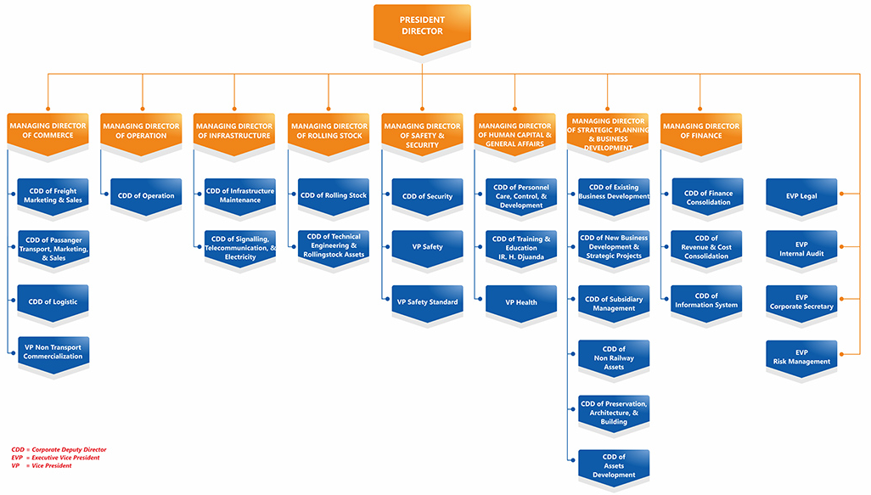
- Struktur Organisasi

- Anak Perusahaan dan Joint Venture
- PT Reska Multi Usaha bergerak dalam bidang usaha Restorasi KA, Service On Train (SOT), Jasa Boga (Catering), Resto & Cafe, Parkir.
- PT Railink merupakan joint venture antara PT Kereta Api Indonesia (Persero) dengan PT Angkasa Pura II (Persero) dengan komposisi kepemilikan saham 60% KAI dan 40% AP II.
- PT Kereta Commuter Indonesia sebelumnya memiliki nama PT KAI Commuter Jabodetabek karena menyelenggarakan pengusahaan jasa angkutan kereta api commuter dengan menggunakan sarana Kereta Rel Listrik dan pengusahaan di bidang usaha non angkutan penumpang di wilayah Jakarta, Bogor, Depok, Tangerang, Bekasi.
- PT KA Pariwisata atau disingkat PT KA Wisata bertujuan untuk menyediakan barang atau jasa yang bermutu tinggi dan berdaya saing kuat di pasar dalam wilayah Indonesia dibidang pariwisata kereta api, dan kegiatan usaha yang mendukung pariwisata kereta api dengan menerapkan prinsip-prinsip Perseroan Terbatas.
- PT Kereta Api Logistik (Kalog) memiliki usaha di bidang layanan distribusi logistik berbasis kereta api, dengan kemasan bisnis door to door service untuk memberikan pelayanan yang parnipurna bagi pelanggan kereta api yang didukung dengan angkutan pra dan lanjutan serta layanan penunjangnya.
- PT KA Properti Manajemen atau disingkat PT KAPM memiliki usaha di bidang pengelolaan aset/properti perkeretaapian milik PT Kereta Api Indonesia (Persero) maupun pihak lainnya dengan tujuan mengoptimalkan pemanfaatan serta memberikan nilai tambah aset/properti tersebut guna memenuhi standar mutu terbaik.
- PT Pilar Sinergi BUMN Indonesia merupakan Joint Venture dari 4 BUMN yaitu PT Wijaya Karya (Persero) (WIKA), PT Jasa Marga (Persero) Tbk. (JSMR), PT Kereta Api Indonesia (Persero) (KAI) dan PT Perkebunan Nusantara VIII (PTPN VIII).
- PT Moda Integrasi Transportasi Jabodetabek bersama-sama dengan PT KAI membentuk Moda Integrasi Transportasi Jabodetabek (MITJ) untuk mematangkan konsep integrasi perkeretaapian dan sarana transportasi lainnya, serta mengembangkan potensi TOD di wilayah Jabodetabek.
- Peta Strategis Jangka Panjang
PT Kereta Api Indonesia (Persero) berkomitmen untuk menerapkan Good Corporate Governance secara konsisten sehingga mampu meningkatkan kepercayaan pelanggan dan stakeholders lainnya. Tata kelola perusahaan yang baik (Good Corporate Governance) yang selanjutnya disebut GCG adalah prinsip-prinsip yang mendasari suatu proses dan mekanisme pengelolaan perusahaan berlandaskan peraturan perundang-undangan dan etika berusaha. Penerapan prinsip-prinsip GCG yaitu transparency, accountability, responsibility, independency, dan fairness tidak hanya sebagai pemenuhan kewajiban saja, namun telah menjadi kebutuhan dalam menjalankan kegiatan bisnis Perusahaan dalam rangka menjaga pertumbuhan usaha secara berkelanjutan, meningkatkan nilai perusahaan dan sebagai upaya agar perusahaan mampu bertahan dalam persaingan.
Perusahaan menyadari bahwa kepentingan jangka panjang menjadikan perusahaan lebih maju jika tanggap terhadap masalah pelanggan, masyarakat, pekerja, pemerintah, pemegang saham dan pemasok. Untuk itu Perusahaan fokus pada bidang perilaku etika dengan memberikan panduan untuk mencegah, mendeteksi dan menangani masalah etika secara efektif, meningkatkan mekanisme yang ada untuk menindaklanjuti laporan pelanggaran. Perusahaan juga mendorong, membina dan mempertahankan perilaku yang berintegritas dan akuntabel, jauh dari konflik kepentingan, tindakan penyuapan dan tindakan korupsi lainnya.
- Informasi Strategi Pengembangan Organisasi
PT Kereta Api Indonesia (Persero) secara konsisten melakukan inovasi model bisnis untuk selalu memberikan pelayanan terbaik kepada masyarakat. Dalam setahun terakhir, inovasi model bisnis yang KAI lakukan diantaranya adalah pengembangan kawasan Stasiun dan Integrasi Layanan dengan Taksi Bluebird. Pada 17 Juni 2020, dilakukan peresmian Stasiun Terpadu Tahap I hasil kolaborasi KAI dengan Pemprov DKI Jakarta dan PT MRT Jakarta (Perseroda). Adapun penataan dilakukan pada Stasiun Tanah Abang, Sudirman, Pasar Senen, dan Juanda. Penataan ini dilakukan untuk memberikan kenyamanan kepada para pengguna kereta api saat akan menuju dan tiba di stasiun. Karena setelah ditata, akses menuju stasiun lebih teratur dan dilengkapi integrasi antarmoda yang baik. Diharapkan dengan adanya integrasi antarmoda tersebut, akan semakin banyak masyarakat yang menggunakan transportasi umum karena kemudahan yang ditawarkan. Keberadaan Stasiun Terpadu juga akan meningkatkan nilai dari kawasan di sekitar stasiun.
Selain untuk penataan dan pengembangan stasiun, Inovasi model bisnis juga KAI hadirkan dalam layanan Angkutan Penumpang dan Barang. Sejak 16 September 2020, KAI memberikan layanan Last Mile atau transportasi lanjutan dengan menggandeng PT Blue Bird Tbk. Dengan adanya integrasi layanan ini, KAI memberikan aksesibilitas ekstra bagi para pelanggan KA Jarak Jauh yang menggunakan aplikasi KAI Access dan pelanggan Rail Express. Pelanggan KA Jarak Jauh akan mendapatkan opsi untuk memesan layanan taksi Bluebird pada aplikasi KAI Access langsung adaa saat pemesanan tiket. Hadirnya layanan ini akan memberikan kepastian dan kenyamanan lebih bagi penumpang untuk melakukan perjalanan hingga tujuan akhirnya. Bagi pelanggan Rail Express, barang yang dikirim dapat langsung di pick-up oleh Taksi Blue Bird dari stasiun kedatangan langsung ke tujuan akhir pengiriman. Sehingga penerima barang tidak perlu repot-repot datang ke stasiun untuk mengambil barangnya.
- Informasi Strategi Pengembangan Pribadi
Secara internal, Pusat Pendidikan dan Pelatihan KAI telah mendapatkan akreditasi dari Kementerian Perhubungan sebagai tanda bahwa Pusdiklat KAI memiliki izin resmi dari regulator untuk menyelenggarakan pendidikan dan pelatihan SDM KAI. Akreditasi ini ditetapkan melalui Keputusan Menteri Perhubungan Republik Indonesia No. KM 218 Tahun 2020 tentang Akreditasi Pusat Pendidikan dan Pelatihan Perkeretaapian Milik KAI untuk menyelenggarakan Pendidikan dan Pelatihan SDM Perkeretaapian. Adapun Pusat Pendidikan dan Pelatihan yang dimaksud adalah Balai Pelatihan Sinyal, Telekomunikasi, dan Listrik (BP-STL) di Bandung, Balai Pelatihan Operasi dan Pemasaran (BP-Opsar) di Bandung, Balai Pelatihan Teknik Traksi (BPTT) di Yogyakarta, dan Balai Pelatihan dan Teknik Perkeretaapian (BP-TP) di Bekasi.
- Penerapan Strategi Tujuan
PT Kereta Api Indonesia (Persero) terus mendorong pengembangan sumber daya manusianya melalui kerjasama dengan berbagai pihak agar dapat semakin memajukan perkeretaapian di Indonesia. SDM KAI diharapkan dapat terus memajukan perusahaan dan dapat menjadi talenta unggul pada tingkat BUMN. Salah satu langkah KAI dalam hal pengembangan SDM adalah menandatangani kerjasama dengan Bank Mandiri pada 23 Juli 2020. Dalam kerja sama ini, KAI dan Bank Mandiri bersepakat untuk melaksanakan beberapa aktivitas pelatihan dengan melibatkan jajaran pimpinan kedua perusahaan. Adapun aktvitas pelatihan yang dilakukan antara lain talent exchange, sharing platform digital learning, benchmark learning program, penggunaan modul kompetensi, joint leadership program, maupun sharing session. Beberapa aktivitas bahkan telah dieksekusi sebelumnya seperti Leadership Development melalui Top Executive Leaders Session (TELS), sharing mengenai learning program, dan nilai-nilai budaya pembelajar tangguh oleh top management. Dalam waktu dekat, Bank Mandiri juga akan menerima pegawai dari KAI untuk belajar dalam bentuk program magang di beberapa bidang strategis.
Selain dengan Bank Mandiri, KAI juga menjalin kerjasama dengan Badan Pengembangan SDM Perhubungan (BPSDMP) melalui penandatangan Kerja Sama Pengembangan SDM di Bidang Perkeretaapian pada 23 September 2020. Kerjasama ini meliputi Program Magang Mahasiswa Bersertifikat (PMMB), pembelajaran, program pendidikan, pelaksanaan seminar, bimbingan teknis, dan loka karya. Di samping itu, disepakati juga dalam hal penelitian dan pengabdian masyarakat serta inovasi yang dapat bermanfaat bagi KAI dan BPSDMP.
- Evaluasi Strategi Perusahaan
PT Kereta Api Indonesia (Persero) mendapat predikat Good Performance dari Kementerian Badan Usaha Milik Negara (BUMN). Penghargaan tersebut didapat setelah pelaksanaan Assessment Implementasi Kriteria Penilaian Kinerja Unggul (KPKU) BUMN Tahun 2019 yang dilaksanakan mulai Maret sampai Juli 2019 oleh Kementerian BUMN bekerjasama dengan Forum Ekselen BUMN. Hasil assessment tersebut menyatakan bahwa KAI saat ini ada di Level Good Performance dengan skor KPKU 557,5. Adapun aspek yang dinilai diantaranya Kepemimpinan, Strategi, Pelanggan, Pengukuran, Analisis dan Manajemen Pengetahuan, Tenaga Kerja, Operasional dan aspek hasil-hasil usaha meliputi: kinerja produk dan proses, kinerja pelanggan, kinerja tenaga kerja, kinerja kepemimpinan dan tata kelola kinerja finansial dan pasar.
Kegiatan assessment KPKU tersebut adalah kegiatan memotret kinerja/performance proses yang sudah dilakukan KAI selama satu tahun. Hal tersebut dilakukan untuk membantu KAI menjawab berbagai tantangan bisnis baik saat ini maupun masa mendatang. Sebagai BUMN, KAI pun diwajibkan melalui penilaian sabagai langkah evaluasi kinerjanya. Hal tersebut dilakukan agar KAI terus lebih baik dalam berbagai aspek. Ini artinya, bukan karena KAI telah melakukan banyak perubahan lantas berpuas diri. Berbagai prosedur dilakukan oleh KAI untuk meningkatkan kinerja dan memunculkan beragam inovasi, salah satunya dengan mengikuti prosedur assessment dari berbagai lembaga kredibel.

Sumber : https://www.kai.id/

